Спасатели МГПСС обеспечили безопасность на воде в День города
03.10.2019
Спасатели МГПСС обеспечили безопасность на воде в День города
В День города спасатели ГКУ «МГПСС» приняли участие и обеспечили безопасности нескольких праздничных мероприятий.
В центре Москвы прошел грандиозный парад коммунальной и спасательной техники.
В парадной колонне по Садовому кольцу 14 сентября 2019 г. также проследовали 47 пожарно-спасательных автомобилей, подвижные спасательные посты, спецтехника с катерами и группа экстренного реагирования на мотоциклах Департамента по делам гражданской обороны, чрезвычайным ситуациям и пожарной безопасности города Москвы.
В составе почти 700 единиц специализированной техники городских служб, москвичи и гости столицы увидели, технику Московского пожарно-спасательного гарнизона, среди которой будут не только легендарные ретро автомобили, но и передовые образцы пожарно-спасательной техники. Современная техника позволяет повысить эффективность реагирования на чрезвычайные ситуации и пожары. Уникальные автомобили и высокий профессионализм спасателей и пожарных – залог спокойствия и безопасности москвичей и гостей столицы.
После завершения парада на проспекте Академика Сахарова прошла выставка под открытым небом, в которой среди 200 машин Комплекса городского хозяйства будут 26 образцов современной пожарно-спасательной техники, три спасательных катера и два вертолета (санитарный и пожарный).
Помимо прохождения парадных колонн по Садовому кольцу спасатели Московской городской поисково-спасательной службы на водных объектах продемонстрировали в акватории Москвы-реки от Крымского моста до Нескучного сада прохождение пожарно-спасательных кораблей и показали работу по ликвидации аварийных ситуаций и спасению людей в экстремальных условиях.
Первый Московский парад городской техники прошел на Садовом кольце в сентябре 2016 г. и был включен в европейскую Книгу рекордов Гиннесса.
7 сентября дежурные смены поисково-спасательных станций "Крымский мост" и "Ленинские горы" обеспечивали безопасность проведения САП-регаты, которая стартовала у Озерковской набережной, прошла вдоль Садовнической и Болотной набережных и закончилась у памятника Петру I.
Пройти на любимой доске по Москва-реке в самом сердце столицы, наслаждаясь прекрасными видами исторического центра, мечтает каждый САП-сёрфер, однако из-за активного судоходства речных теплоходов подобные прогулки запрещены. Уникальная возможность представилась в День города Москвы. Столичные власти выделили для проведения заплыва акваторию Водоотводного канала. Сотни фанатов гребли поспешили воспользоваться таким шансом, тем более прекрасная солнечная и тёплая погода благоприятствовала участникам мероприятия. В регате приняли участие все желающие - как взрослые, так и дети - необходимый САП-борд можно было взять на прокат прямо на месте старта заплыва.
А 8 сентября по этому же маршруту прошёл спортивный марафон с прохождением дистанции, размеченной буйками на время. Общая протяжённость дистанции составила 12 километров.
ВЗеленоградском административном округе Москвы в праздничных мероприятиях Дня Города приняли участие спасатели поисково-спасательных станций «Карамышево» и «Пансионат». На Большом городском пруду специалисты Московской городской поисково-спасательной службы на водных объектах развернули экспозицию спасательной техники и снаряжения. Начальник ПСС «Карамышево» Александр Самохин и заместитель начальника ПСС «Пансионат» Михаил Быковский провели для гостей мероприятия обзорные экскурсии по подвижному спасательному посту на базе автомобиля повышенной проходимости ИВЕКО «ПСП-5», а так же рассказали о правилах безопасного поведения на воде. Тем временем, на акватории Большого городского пруда за безопасностью лодочных прогулок следили спасатели ПСС «Пансионат».В гуляниях приняло участие более 2000 человек.
На Северо-Западе Москвы, на акватории Строгинского затона, также прошло культурно-массовое мероприятие, посвящённое Дню Города, в рамках которого состоялись заплывы на винд-сёрфах, САП-сёрфах, байдарках, катамаранах и прочих маломерных судах – всего более 100 плавсредств и более 300 участников. Спасатели ПСС «Строгино» контролировали безопасность регаты на гидроцикле и катере «Вельбот-69».
В праздничные дни на водных объектах города Москвы в зонах ответственности поисково-спасательных станций ГКУ «МГПСС» отмечено одно происшествие, спасён 1 человек. Так, 7 сентября в 16:40, дежурившим на реке спасателям поступил сигнал от капитана одного из прогулочных теплоходов, что в воде на судовом ходунаходится человек. Спасатели Виктор Ануров и Виталий Мякишев поспешили к месту происшествия. В 40 метрах от берега они увидели мужчину, из последних сил держащегося на плаву и зовущего на помощь. Виктор Ануров, облачённый в ГКС, нырнул в воду и обхватил тонущего парня, а спасатель Мякишев помог коллеге поднять пострадавшего из реки на борт катера. Пловца 1994 года рождения доставили на поисково-спасательную станцию «Крымский мост». С его слов он поспорил с друзьями, что сможет переплыть Москва-реку, но на полпути к противоположному берегу его напугало активное судоходство, а силы стали покидать...В 17:15 молодой человек покинул территорию ПСС в сопровождении сотрудников полиции.
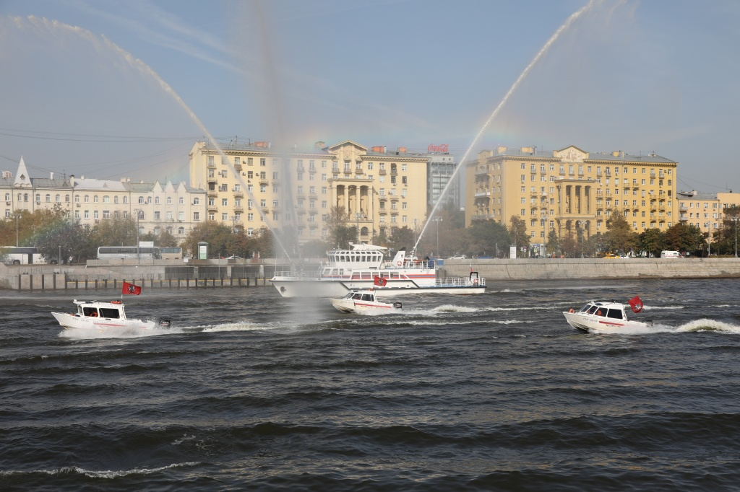

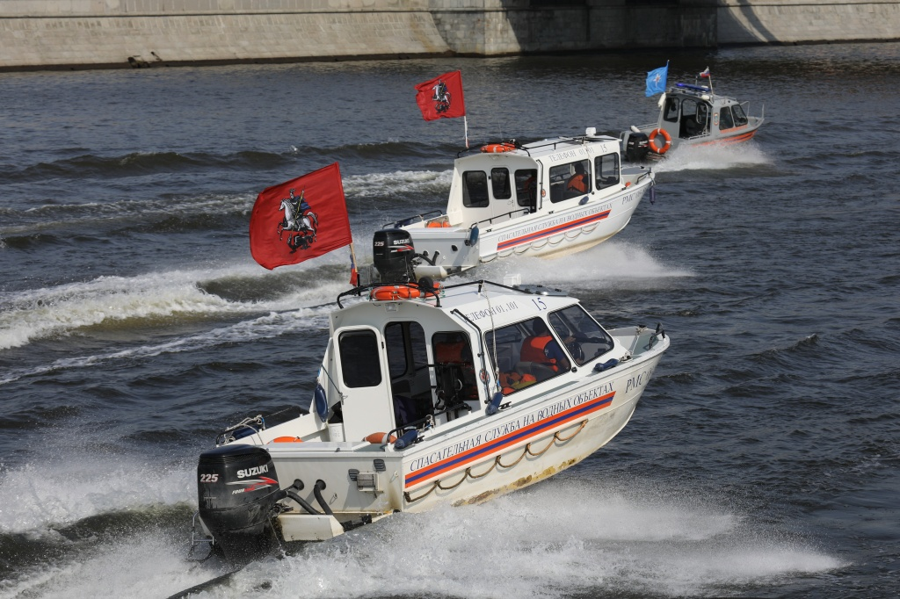
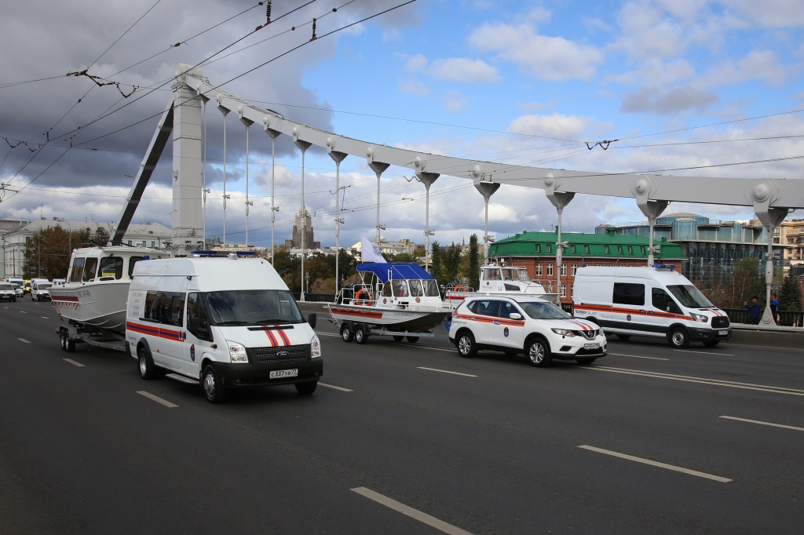

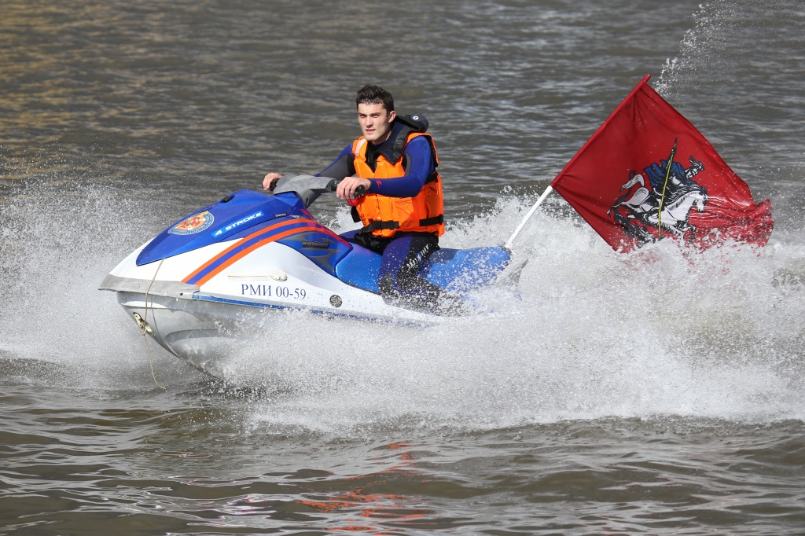
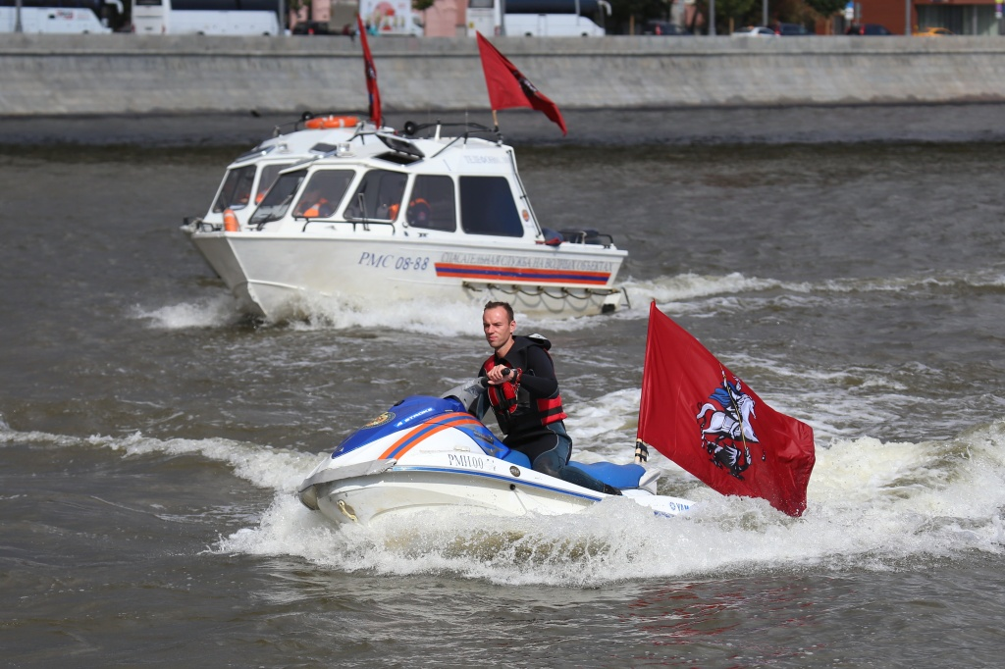

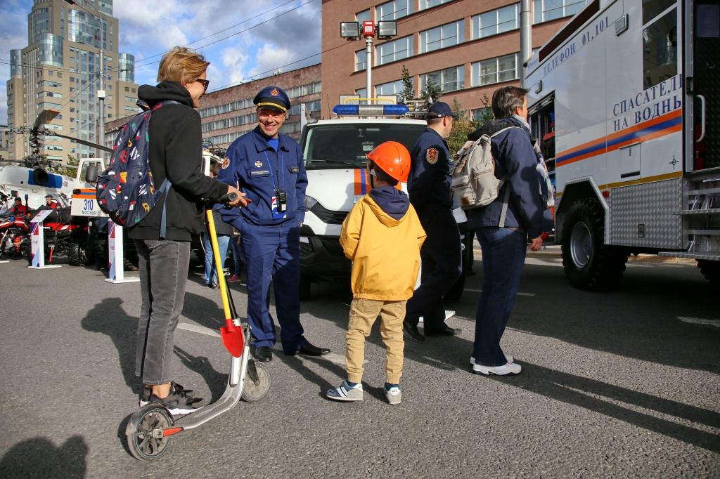
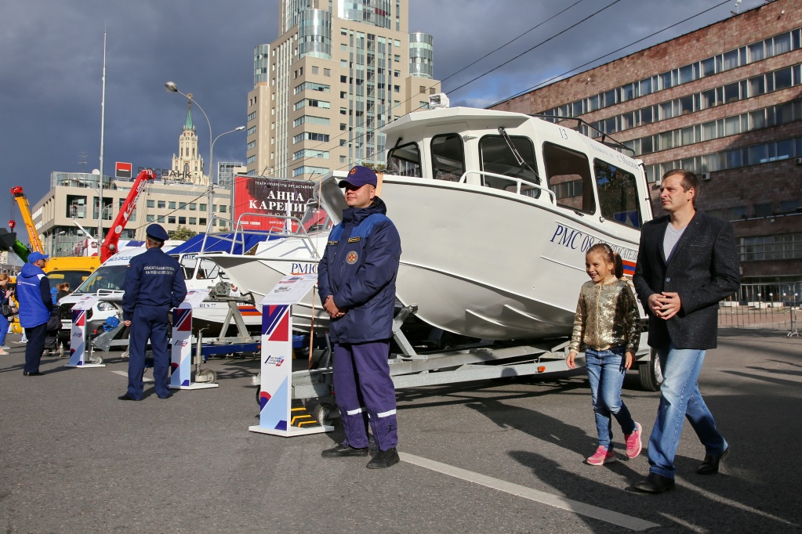

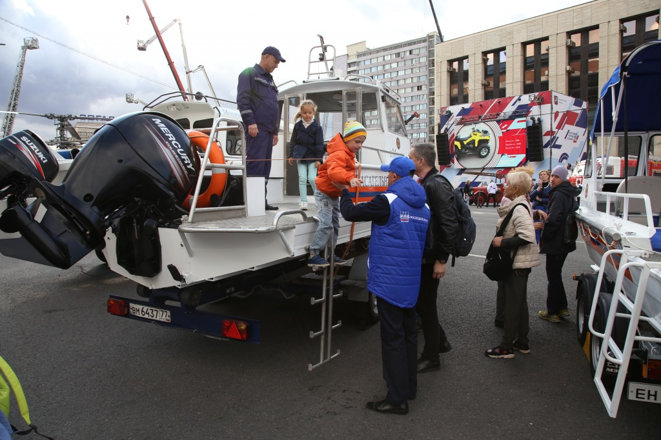
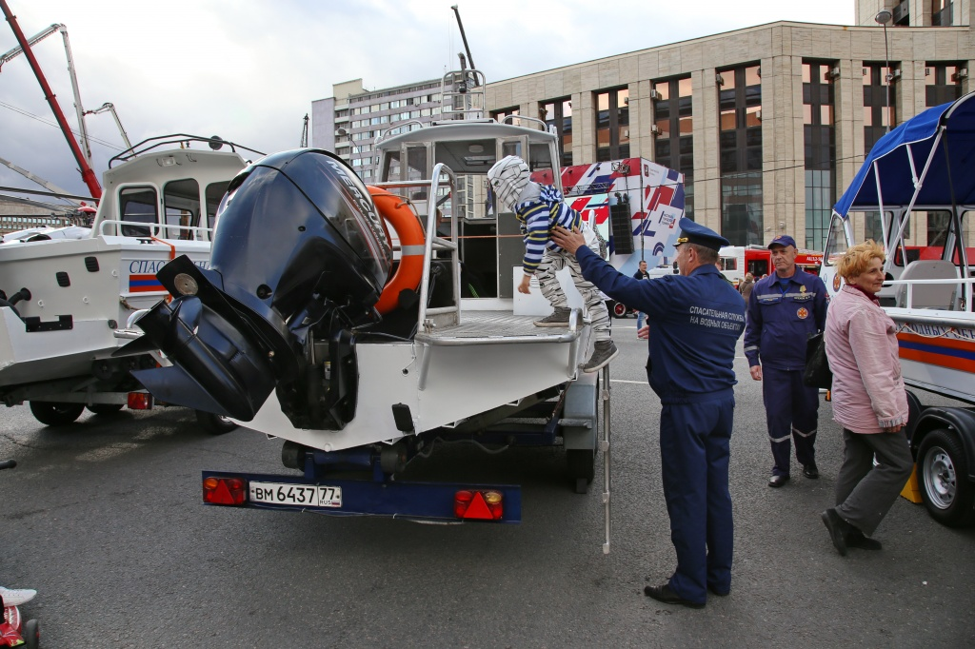

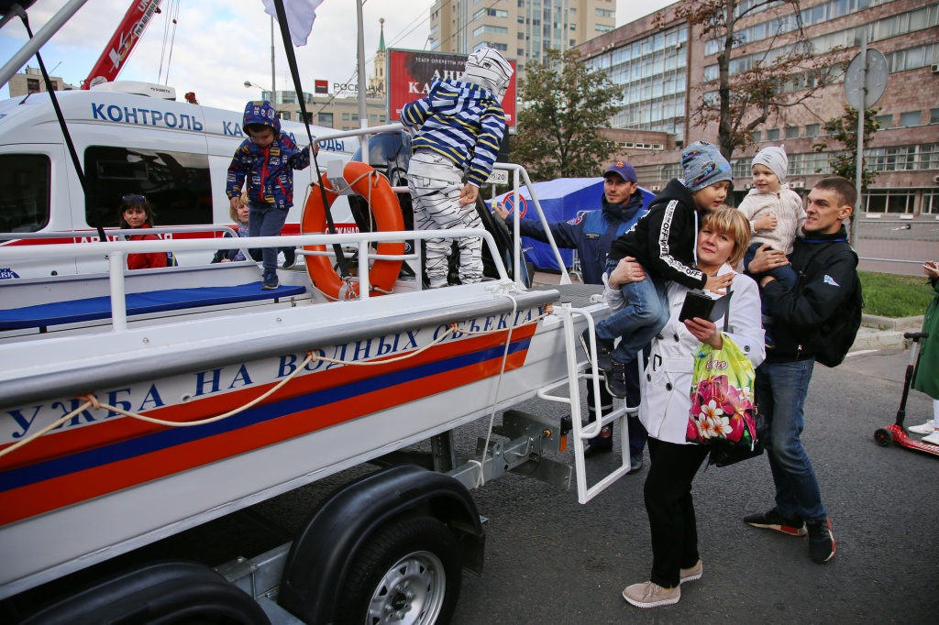


Адрес страницы: http://mgpss.mos.ru/presscenter/news/detail/8392690.html
ГКУ «Московская городская поисково-спасательная служба на водных объектах»

